Załącznik nr 1b do SWZ/załącznik nr 1 do umowy
OPIS PRZEDMIOTU ZAMÓWIENIA/CENNIK
zadanie nr 2- dostawa mebli wraz z montażem dla SDM Pasat
1. Przedmiotem zamówienia jest dostawa i montaż mebli w pokojach studenckich w obiekcie SDM Pasat ul. Starzyńskiego 9 zgodnie z poniższą tabelą:
2. Cena brutto powinna zawiera koszty towaru, dostawy (wraz z wniesieniem do konkretnych pokoi wskazanych przez Zamawiającego) i montażu.

L.p. | Opis przedmiotu zamówienia | Zdjęcie poglądowe | Ilość | Cena brutto |  | Wartość brutto
1 | Biurko o wym. 120szer./60 gł./80 wys. blat gr. 25mm na stelażu metalowym wykonanym z profilu min. 50/20 mm, malowany proszkowo, kolor czarny.  Blat wykonany z płyty meblowej melaminowanej kolor Dąb sonoma o grubości 25 mm  Tylna ścianka w biurku płyta meblowa 18 mm.  Wszystkie krawędzie wykończone obrzeżem PCV o gr 2 mm w kolorze płyty, przyklejonym tak, aby zabezpieczyć krawędzie przed szkodliwym działaniem wilgoci oraz wysokiej temperatury. | 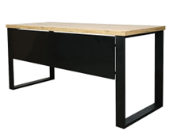 | 33
2 | Szafa ubraniowa o wym. 90 szer./60gł./195 wys.  Korpus widoczny.  Jedna komora wyposażona w drążek metalowy do zawieszania ubrań. Druga komora podzielona półkami. W górnej części wspólna półka o przestrzeni około 30 cm od wieńca górnego. W komorze z drążkiem jedna półka na dole.  Kolor płyty Dąb Sonoma.  Szafa posadowiona na nogach regulowanych.  Wieniec górny szafy wykonany z płyty meblowej melaminowanej o gr 25 mm.  Korpus szafy wykonany z płyty meblowej melaminowanej o gr 18 mm, wszystkie wewnętrzne elementy oraz fronty wykonane z płyty o grubości 18 mm. Tył szafy płyta meblowa o gr. 18mm.  Wszystkie krawędzie narażone na uszkodzenia wykończone PCV 2mm w kolorze płyty , przyklejonym tak, aby zabezpieczyć krawędzie przed szkodliwym działaniem wilgoci oraz wysokiej temperatury.  Każde skrzydło drzwi mocowane na czterech zawiasach. Uchwyty metalowe. | 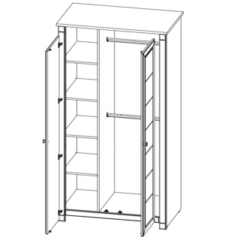  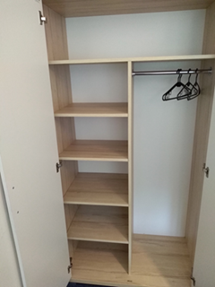pok. A | 11
3 | Szafa ubraniowa o wym. 80 szer./60gł./195 wys.  Korpus widoczny.  Jedna komora wyposażona w drążek metalowy do zawieszania ubrań. Druga komora podzielona półkami. W górnej części wspólna półka o przestrzeni około 30 cm od wieńca górnego. W komorze z drążkiem jedna półka na dole.  Kolor płyty Dąb Sonoma.  Szafa posadowiona na nogach regulowanych.  Wieniec górny szafy wykonany z płyty meblowej melaminowanej o gr 25 mm.  Korpus szafy wykonany z płyty meblowej melaminowanej o gr 18 mm, wszystkie wewnętrzne elementy oraz fronty wykonane z płyty o grubości 18 mm. Tył szafy płyta meblowa o gr. 18mm.  Wszystkie krawędzie narażone na uszkodzenia wykończone PCV 2mm w kolorze płyty , przyklejonym tak, aby zabezpieczyć krawędzie przed szkodliwym działaniem wilgoci oraz wysokiej temperatury.  Każde skrzydło drzwi mocowane na czterech zawiasach. Uchwyty metalowe. | pok. B | 22
4 | Zabudowa o wym. 140szer./60gł/85wys.-szafka kuchenna stojąca, dwudrzwiowa szer. 80 cm.  W szafce dwie półki.  Blat kuchenny zaoblony, (tył szafek - wzmocnienie płyta meblowa), z przedłużonym blatem na lodówkę.  Korpus szafki wykonany z płyty meblowej melaminowanej o gr 18 mm, wszystkie wewnętrzne elementy oraz fronty wykonane z płyty o grubości 18 mm.  Wszystkie krawędzie narażone na uszkodzenia wykończone PCV 2mm w kolorze płyty , przyklejonym tak, aby zabezpieczyć krawędzie przed szkodliwym działaniem wilgoci oraz wysokiej temperatury.  Każde skrzydło drzwi mocowane na min. 3 zawiasach. Uchwyty metalowe.  Szafka posadowiona na nóżkach regulowanych.  Kolor płyty Dąb Sonoma.  Zabudowę ścian na których mają znajdować się szafki należy indywidualnie zwymiarować. W zależności od rozmiaru pokoju szafkę należy zrobić dłuższą. Wymiar lodówki zostanie podany przez zamawiającego. | 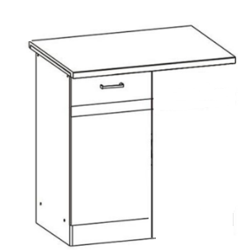pok. A | 11
5 | Zabudowa o wym. 120szer./60gł/85wys.-szafka kuchenna stojąca, dwudrzwiowa szer. 60 cm;  W szafce dwie półki.  Blat kuchenny zaoblony, (tył szafek - wzmocnienie płyta meblowa), z przedłużonym blatem na lodówkę.  Korpus szafki wykonany z płyty meblowej melaminowanej o gr 18 mm, wszystkie wewnętrzne elementy oraz fronty wykonane z płyty o grubości 18 mm.  Wszystkie krawędzie narażone na uszkodzenia wykończone PCV 2mm w kolorze płyty , przyklejonym tak, aby zabezpieczyć krawędzie przed szkodliwym działaniem wilgoci oraz wysokiej temperatury.  Każde skrzydło drzwi mocowane na min. 3 zawiasach. Uchwyty metalowe.  Szafka posadowiona na nóżkach regulowanych.  Kolor płyty Dąb Sonoma.  Zabudowę ścian na których mają znajdować się szafki należy indywidualnie zwymiarować. W zależności od rozmiaru pokoju szafkę należy zrobić dłuższą. Wymiar lodówki zostanie podany przez zamawiającego | pok. B | 11
6 | Szafki wiszące o wym. 140szer./35 cm gł./70wys.- zamykane z półkami w środku/mocowane do ściany.  Szafka dwu lub trzy drzwiowa do ustalenia z zamawiającym.  Korpus szafki wykonany z płyty meblowej melaminowanej o gr 18 mm, wszystkie wewnętrzne elementy oraz fronty wykonane z płyty o grubości 18 mm.  Kolor płyty Dąb Sonoma.  Każde skrzydło drzwi mocowane na 3 zawiasach. Uchwyty metalowe.  Zabudowa ścian na których mają znajdować się szafki należy indywidualnie zwymiarować. W zależności od rozmiaru pokoju szafkę należy zrobić dłuższą. | pok. A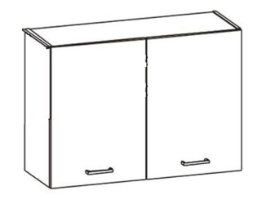 | 11
7 | Szafki wiszące o wym. 120szer./35 cm gł./70wys.- zamykane z półkami w środku/mocowane do ściany. Szafka dwu lub trzy drzwiowa do ustalenia z zamawiającym.  Korpus szafki wykonany z płyty meblowej melaminowanej o gr 18 mm, wszystkie wewnętrzne elementy oraz fronty wykonane z płyty o grubości 18 mm.  Kolor płyty Dąb Sonoma.  Każde skrzydło drzwi mocowane na 3 zawiasach. Uchwyty metalowe.  Zabudowa ścian na których mają znajdować się szafki należy indywidualnie zwymiarować. W zależności od rozmiaru pokoju szafkę należy zrobić dłuższą. | pok. B | 11
8 | Szafo-regał stojący o wymiarach 50szer./60cm gł./195 cm wys.  Szafo-regał aktowy jednodrzwiowy, (2 OH w dolnej części, 4 OH w górnej części otwartej). Konstrukcja szafo-regału wykonana z płyty meblowej melaminowanej. Krawędzie płyt zabezpieczone obrzeżami z PCV grubości 2 mm w kolorze płyty.  Kolor płyty Dąb Sonoma.  Szafo-regał posadowiony na nogach regulowanych.  Wieniec górny szafo-regału wykonany z płyty meblowej melaminowanej o gr 25 mm.  Korpus wykonany z płyty meblowej melaminowanej, gr 18 mm, wszystkie wewnętrzne elementy oraz fronty wykonane z płyty meblowej o grubości 18 mm. Tył szafki płyta meblowa gr 18mm.  Każde skrzydło drzwi mocowane na min. trzech zawiasach. Uchwyt metalowy. | 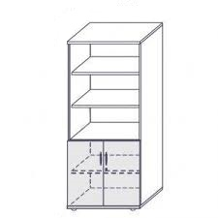 | 33
9 | Łóżko metalowe pojedyncze w kolorze czarnym z materacem.  Wymiary łóżka:  - szerokość wewnętrzna stelaża 90 cm  - długość wewnętrzna stelaża 200 cm  - wymiar zewnętrzny +10 cm x +11 cm  - wysokość zagłowia 75 cm  - wysokość w nogach 55 cm  - przestrzeń pod łóżkiem min. 25 cm  Konstrukcja łóżka wykonana z profilu stalowego o wymiarze 80x20 mm.  Stelaż łóżka wzmocniony do 250 kg.  Nogi łóżka zabezpieczone nakładkami dzięki czemu nie rysują podłogi.  Konstrukcja łóżka ma być mocna i stabilna, aby nie skrzypieć, całość skręcana na śruby.  Łóżko musi mieścić materac w rozmiarze 90x200, wysokość materaca minimum 17 cm.  Materac kieszeniowy 90x200.  Twardość H3/H4,  antyalergiczny, antygrzybiczny, zdejmowany pokrowiec  w kolorze innym niż biały. | 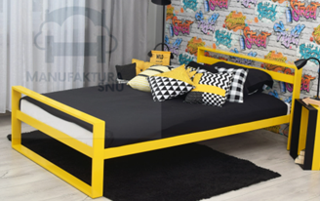 | 33
10 | Szuflady pod łóżko o wymiarach szer. 95 cm, głęb. 85 cm, wys. całkowita 23 cm. Szuflady dopasowane do przestrzeni pod łóżkiem ( 2 szt. mieszczą się pod łóżkiem)  Szuflady wykonane z płyty melaminowanej o grubości 18 mm w kolorze mebli (dąb Sonoma) .  Szuflady ze wzmocnieniem od spodu i dodatkowym kółeczkiem ułatwiającym wysuw. | 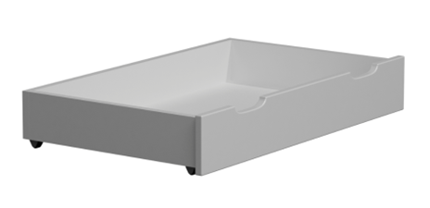 | 66
11 | Krzesło obrotowe – kolor czarny  Materiały:  Rama krzesła obrotowego -mechanizm blokujący/ podnośnik pneumatyczny/ piasta podstawy w kształcie gwiazdy/  Noga: stal, epoksydowa/poliestrowa powłoka proszkowa  Dźwignia regulowana: tworzywo polietylenowe  Pokrywa/ Kółko: Tworzywo polipropylenowe  Siedzisko tworzywo polipropylenowe  Podparcie dolnej części pleców, regulowana wysokość i solidne kółka | 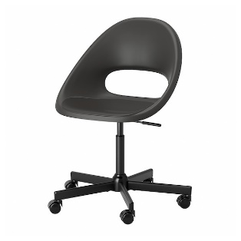 | 33
 |  |  |  |  | Łączna cena brutto

Dokument musi zostać opatrzony kwalifikowanym podpisem elektronicznym, podpisem zaufanym lub podpisem osobistym

